Экзаменационные задания
1. С помощью карты сравните среднегодовое количество осадков в точках, обозначенных на карте буквами А, Б, В. Расположите эти точки в порядке увеличения количества осадков, выпадающих в них.

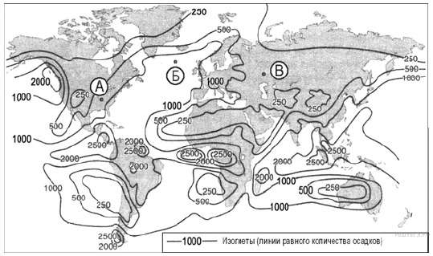
Запишите в ответ получившуюся последовательность букв.

А) А
Б) Б
В) В
2. С помощью карты сравните среднегодовое количество осадков в точках, обозначенных на карте буквами А, Б, В. Расположите эти точки в порядке увеличения количества осадков, выпадающих в них.

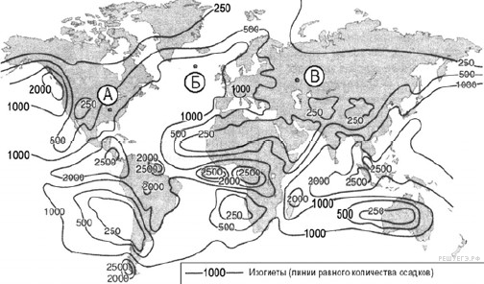
3. С помощью карты сравните значения средних многолетних минимумов температуры воздуха в точках, обозначенных на карте цифрами 1, 2, 3. Расположите точки в порядке повышения температур.
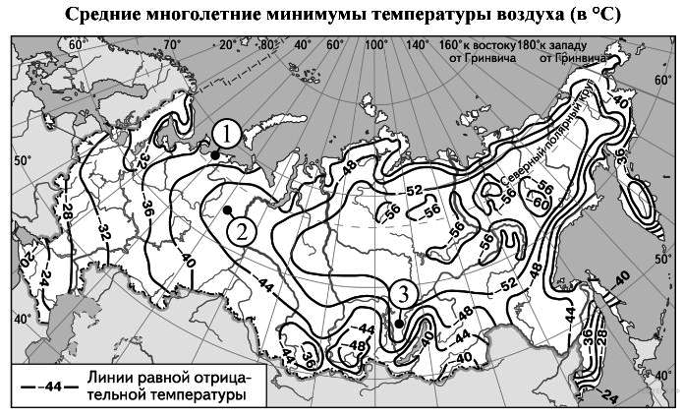
Запишите в ответ получившуюся последовательность цифр.
4. С помощью карты сравните значения средних многолетних минимумов температуры воздуха в точках, обозначенных на карте цифрами 1, 2, 3. Расположите точки в порядке повышения температур.

Средние многолетние минимумы температуры воздуха (в °С)
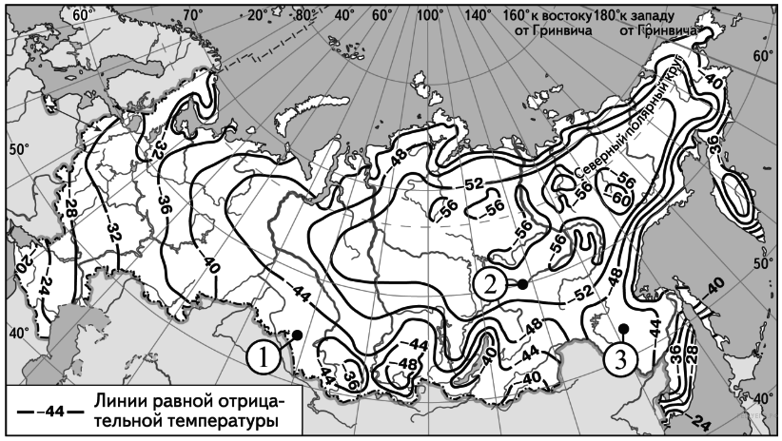
Запишите в ответ получившуюся последовательность цифр.
5. С помощью карты сравните значения средних многолетних минимумов температуры воздуха в точках, обозначенных на карте цифрами 1, 2, 3. Расположите точки в порядке повышения температур.

Средние многолетние минимумы температуры воздуха (в °С)
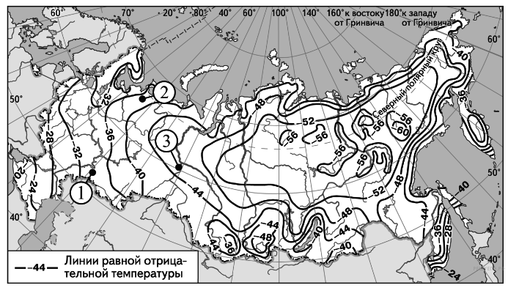
Запишите в ответ получившуюся последовательность цифр.
6. С помощью карты сравните значения средних многолетних минимумов температуры воздуха в октябре в точках, обозначенных на карте цифрами 1, 2, 3. Расположите точки в порядке повышения температур.

Средние многолетние минимумы температуры воздуха октября (в °С)
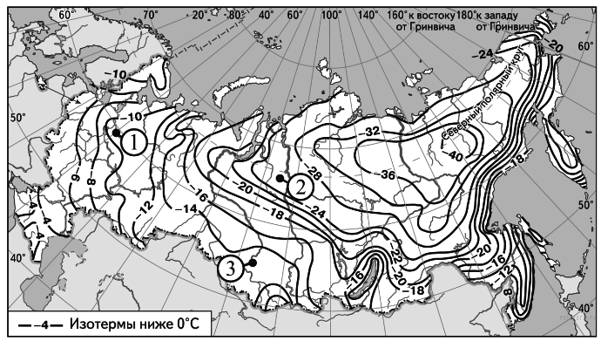
Запишите в таблицу получившуюся последовательность цифр.
7. С помощью карты сравните значения средних многолетних минимумов температуры воздуха в октябре в точках, обозначенных на карте цифрами 1, 2, 3. Расположите точки в порядке повышения температур.
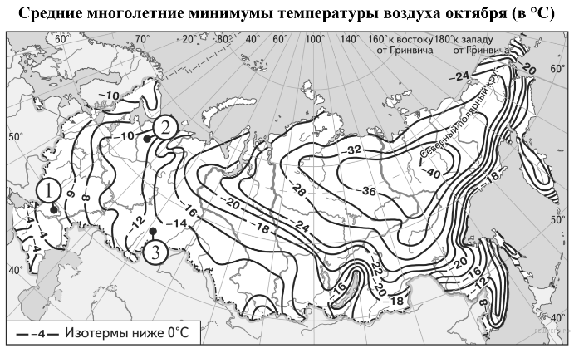
Запишите в ответ получившуюся последовательность цифр.
8. С помощью карты сравните значения средних многолетних минимумов температуры воздуха в июле в точках, обозначенных на карте цифрами 1, 2, 3. Расположите точки в порядке повышения этих значений.
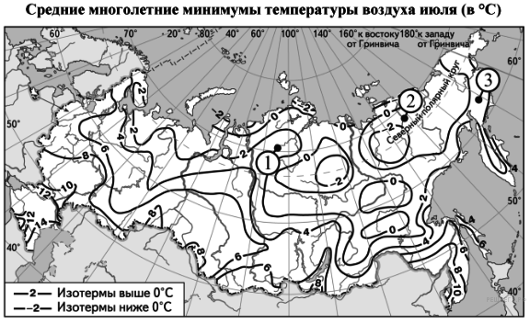
Запишите в ответ получившуюся последовательность цифр.
9. С помощью карты сравните значения средних многолетних минимумов температуры воздуха в июле в точках, обозначенных на карте цифрами 1, 2, 3. Расположите точки в порядке повышения этих значений.
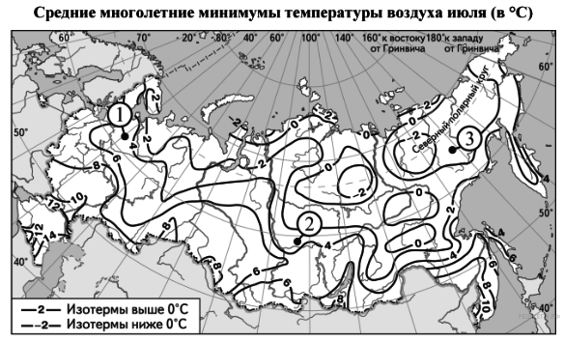
Запишите в ответ получившуюся последовательность цифр.
10. С помощью карты сравните средние температуры воздуха января в точках, обозначенных на карте цифрами 1, 2, 3. Расположите эти точки в порядке
повышения температуры.
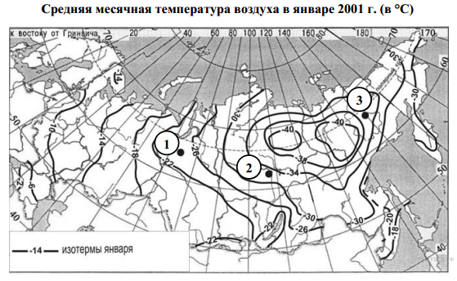
Запишите получившуюся последовательность цифр.

